* list.append(obj)
* list.count(obj)
* list.insert(index, obj)
* list.remove(obj)
* list.reverse()
* list.sort([func])
* cmp(tuple1, tuple2)
* len(tuple)
* max(tuple)
* min(tuple)
* tuple(seq)

**คำสั่งที่ควรศึกษา**

**ศึกษาการใช้ Built-in List, Tuple Functions and Method**

* cmp(list1, list2)
* len(list)
* max(list)
* min(list)
* list(seq)

**โจทย์ที่ 1**

ให้นักศึกษาเขียนโปรแกรมวนรอบเพื่อรับค่า เมื่อผู้ใช้ป้อน ‘a’ ให้ทำการเพิ่มค่า ชื่อวิชาเข้าไปในลิสต์ และเมื่อผู้ใช้ป้อน ‘d’ จะให้ใส่ชื่อวิชาที่จะลบออกจากลิสต์ เมื่อผู้ใช้ป้อน ‘p’ จะทำการพิมพ์รายการรายวิชาที่อยู่ในลิสต์ออกมา และเมื่อผู้ใช้ป้อน ‘y’ จะออกจากโปรแกรม

**หมายเหตุ: ให้นักศึกษาใช้ String Method ในการทำงานเท่านั้น**

**Example Program**

**Example Program**

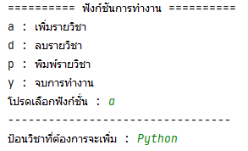

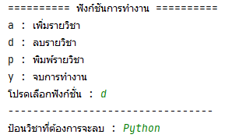

SC361002 การเขียนโปรแกรมเชิงโครงสร้างสำหรับเทคโนโลยีสารสนเทศ

เอกสารประกอบการเรียน | ผศ. ดร.สายยัญ สายยศ

1. ให้นักศึกษาบันทึกนามสกุลไฟล์ zip โดยตั้งชื่อว่า Lab09_รหัสนักศึกษา(มีขีด).zip
2. เมื่อนักศึกษาทำเสร็จเรียบร้อยแล้วให้แจ้งผู้ช่วยสอน (TA) สำหรับตรวจ และตอบคำถาม เพื่อรับคะแนนปฏิบัติการ (คะแนนจะมาจากการตรวจภายในห้องเรียนเท่านั้น)
3. เมื่อตรวจกับ TA เรียบร้อยแล้วให้นักศึกษาส่งใน Classroom เพื่อสำรองข้อมูลงานของนักศึกษา
4. ไม่อนุญาตให้ส่งงานย้อนหลังได้ ยกเว้นกรณีลาป่วย หรืออุบัติเหตุ (ต้องมีใบรับรองแพทย์ หรือหลักฐานอื่น ๆ ยืนยัน

**คำสั่ง**

**Lab09**

**Python List and Tuple**

**Example Program**

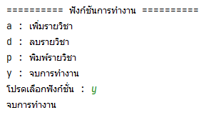

**Example Program**

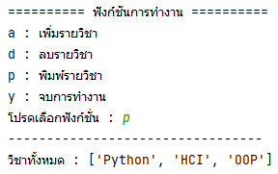

SC361002 การเขียนโปรแกรมเชิงโครงสร้างสำหรับเทคโนโลยีสารสนเทศ

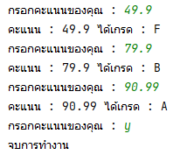

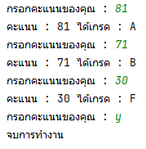

**Example Program**

**Example Program**

**โจทย์ที่ 2**

ให้นักศึกษาเขียนโปรแกรมวนรอบรับค่า วิชา และคะแนน จำนวน 5 วิชา แล้วเก็บข้อมูลในลิสต์หรือทูเพิล แล้วทำการหาวิชาที่ได้คะแนนสูงสุดและคะแนนต่ำสุด แล้วพิมพ์วิชาและคะแนนออกมาทางหน้าจอ

**หมายเหตุ ให้นักศึกษาใช้คำสั่ง INPUT ได้เพียง 2 ครั้งเท่านั้น และสามารถรับจำนวนทศนิยมได้**

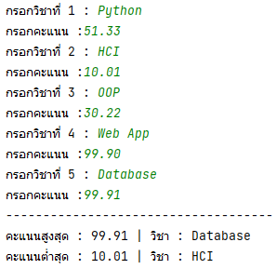

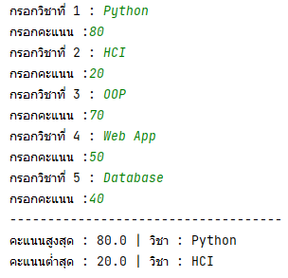

**โจทย์ที่ 3**

ให้นักศึกษาเขียนโปรแกรมวนรอบรับค่าคะแนนจากผู้ใช้งาน มาตัดเกรด โดยนำทูเพิลที่กำหนดให้มาใช้ในการสร้างเงื่อนไขในการตัดเกรด และให้ผู้ใช้กรอก ‘y’ เพื่อหยุดการทำงาน แล้วแสดงผลลัพธ์ออกทางหน้าจอ **และสามารถรับจำนวนทศนิยมได้**

* A = (80, ‘A’)
* B = (70, ‘B’)
* C = (50, ‘F’)

**Example Program**

**Example Program**

เอกสารประกอบการเรียน | ผศ. ดร.สายยัญ สายยศ

SC361002 การเขียนโปรแกรมเชิงโครงสร้างสำหรับเทคโนโลยีสารสนเทศ

เอกสารประกอบการเรียน | ผศ. ดร.สายยัญ สายยศ